哈141中学2018---2019学年度上学期
九年化学10月期中考试试卷
考试时间：10.10 满分：70
可能用到的相对原子质量为：H-1 C-12 O-16 S-32 Fe-56 Cu-64
一、选择题(1-15题，每小题2分，共30分，每小题只有一个正确答案)
1.“一带一路”上的名城哈尔滨是我们可爱的家乡！下列哈尔滨知名景观所涉及的材料属于金属材料的是（ ）
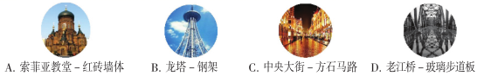
A. A B. B C. C D. D
2.下列实验操作正确的是（ ）
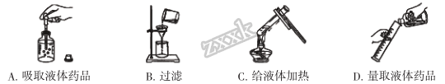
A. A B. B C. C D. D
3.下列教材课外实验中，发生化学变化的是（ ）
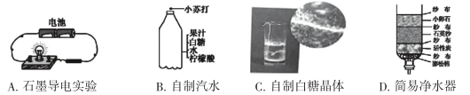
A. A B. B C. C D. D
4.下列粒子结构示意图中，属于第三周期金属元素的原子的是( )
A. 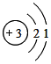 B. 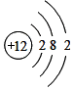 C. 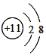 D. 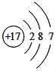
5.下列有关物质用途的叙述，错误的是（ ）
A. 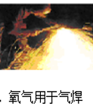 B. 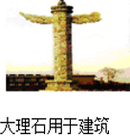 C. 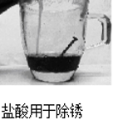 D. 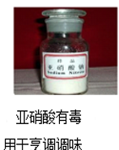
6.下列实验现象叙述正确的是（ ）
A. 通入足量二氧化碳后的石蕊溶液:溶液由紫色变为红色
B. 细铁丝在氧气中燃烧:银白色固体剧烈燃烧，发出耀眼白光，放出大量的热
C. 甲烷燃烧:无色气体燃烧，发出明亮的蓝紫色火焰并放热
D. 向硫酸铜溶液中滴加氢氧化钠溶液：溶液中生成蓝色的氢氧化铜沉淀
7.下列说法错误的是
A. 门捷列夫主持测定了几种元素相对原子质量的新值，奠定了近代化学的基础
B. 使用催化剂能使汽车尾气中的有害气体转化为无害物质
C. 法国化学家拉瓦锡通过实验得出“水不是一种元素”的结论
D. 蜡烛燃烧有时会产生黑烟,是由于石蜡不充分燃烧
8.下列应用和相应的原理(用化学方程式表示)及基本反应类型正确的是
 | 物质的应用 | 化学方程式 | 反应类型
A | 电解水 | 2H₂O₂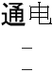2H₂O + O₂ ↑ | 分解反应
B | 生石灰中加水能煮熟鸡蛋 | CaO+H₂O= Ca(OH)₂ | 化合反应
C | 金属除锈 | H₂SO₄+Fe₂O₃==FeSO₄+H₂O | 复分解反应
D | 比较铜和银的活动性 | Cu + AgNO₃ = Cu(NO₃)₂ + Ag | 置换反应

A. A B. B C. C D. D
9.2017年诺贝尔化学奖于当地时间10月4日揭晓。授予三位在开发对生物分子进行高分辨率结构测定的低温电子显微镜方面有突出贡献的科学家。甘氨酸（C₂H₅NO₂）就是一种典型的生物分子，下列叙述正确的是（ ）
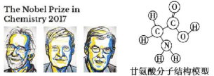
A. 甘氨酸是一种混合物
B. 甘氨酸由碳、氢、氧、氮四种原子构成
C. 一个甘氨酸分子中含有9个原子核
D. 甘氨酸中碳、氢元素的质量比为24:5
10.下列关于资源、能源的叙述正确的是( )
A. 空气是一种宝贵的资源，其中氧气的体积分数为78%
B. 地球上淡水资源不足全球水储量的1%
C. 地球上除少数不活泼的金属有单质形式存在外，其余金属都以化合物的形式存在
D. 在生活和生产中，人们经常利用的能源有化石能源、氢能、可燃冰等
11.用微观粒子知识对下列一些事实的解释正确的是( )
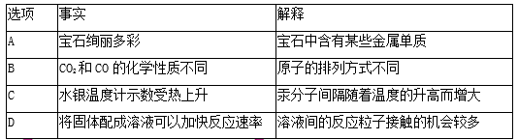

A. A B. B C. C D. D
12.实验室中，区分下列物质的两个实验方案都合理的是( )
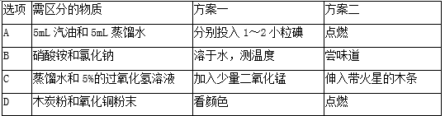

A. A B. B C. C D. D
13.如图是甲、乙两种固体(均不含结晶水)的溶解度曲线，下列叙述正确的是( )
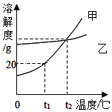
A. 0﹣t₂℃时，甲物质的溶解度大于乙物质的溶解度
B. t₂℃时，等质量的甲、乙溶液中所含的溶质质量相等
C. 欲提纯含有少量甲的乙物质，应采取冷却热饱和溶液的方法
D. t₁℃时，用60g甲的饱和溶液加水可以配制成200g5%的甲溶液
14..除去下列物质中的少量杂质，所选用的试剂及操作方法均正确的是
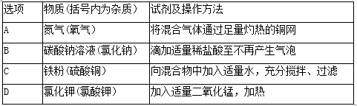

A. A B. B C. C D. D
15.取铁样品14g（仅由铁和杂质组成，杂质不与酸反应，不溶于水，不与水反应），将该样品加入到150g稀盐酸中，恰好完全反应，得到溶液160.8g，则样品中金属铁的质量分数为（ ）
A. 60% B. 70% C. 80% D. 90%
二、非选择题(28—35题，共40分，请依据题意填写空白）
16.2018年的中秋节虽然已经过去，但全家团聚的温馨时刻在我们的心中长存!
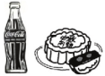
（1）中秋节的晚餐一定是一场视觉和味觉的双重盛宴，除享受美食外，有些同学也喜欢喝一些汽水，喝了汽水之后会打嗝，是因为汽水进入体内温度____，(选填“升高”或“降低”)使其中溶解的_____(填气体名称）气体溶解度______(选填“增大”或“减小”)。
（2）饭后，人们用洗涤剂洗刷碗筷，利用的是洗涤剂对油污的______作用
（3）每逢中秋节，人们都要吃月饼。细心的同学会发现，袋装的月饼内部会有一小包黑色粉末，该粉末俗名为“双吸剂”，失效后会部分变成红褐色。据此推测：“双吸”指的是吸收①_________和水蒸气，黑色粉末中可能含有的一种金属单质是②_________。
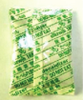
17.2017年，“共享单车”出现在了哈尔滨的大街小巷，它是共享经济的一种新形态，颇受人们的喜爱．请回答：
(1)普通自行车的车架是由①_____(填合金名称)制成的，该种合金具有②_____(填两点)的物理性质．
(2)某些高档自行车架也用到了碳纤维复合材料或金属钛，钛铁矿(主要成分为FeTiO₃)是一种常见的钛矿石，已知其中两种金属元素的化合价相同，则这两种金属元素的化合价均为_____价．
(3)“共享单车”不但经济，而且环保．普通燃油汽车行驶时的能量转化为：①_____→内能→②_____．和燃油汽车的尾气排放相比，骑乘共享单车，可以有效减少空气中③_____(填两种有害物质)的含量，从而真正改善我们的生活环境．
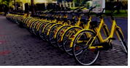
18.科学家发现，利用催化剂可有效消除室内装修材料释放的甲醛(化学式为CH₂O)，此反应微观示意图如下．请回答：
(1)该反应符合质量守恒定律，是因为在此化学反应前后，原子的_____均不发生改变；
(2)此反应的两种生成物均属于化合物中的①_____(填物质分类)，你判断的微观依据是这两种物质由同种分子构成，②_____；
(3)试写出此反应的化学方程式_____．
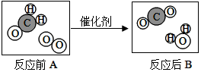
19.分类是学习化学常用的方法．
(1)保护金属资源是每一个公民的义务．请根据下列保护金属资源的事例中所体现的保护金属资源的途径将它们分类，并参照实例完成空白处内容．(填一条即可)
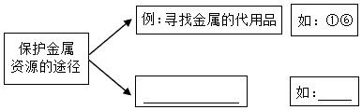
___________ 如：__________
①用塑料代替钢制造管道、汽车零部件等
②给自行车的链条涂油
③用汽车用过的铅酸蓄电池再生铅
④在水龙头表面镀铬
⑤用废电池的锌皮做制取氢气的实验
⑥机器使用氮化硅陶瓷齿轮
(2)一年多的化学学习中，我们经历了很多实验，若按照是否“用数量表示资料或信息”可将实验分为“定性实验”和“定量实验”．若依照上述此标准，可将下列实验中的A与①_____(填“B”或“C”)归为一类，请你再写出一个你学过的定量实验②_____．
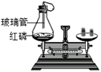 | 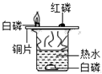 | 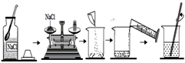
A | B | C

20.下列是关于氧气和二氧化碳实验室制取的实验，请回答下列问题：
(1)①A仪器的名称是_____；
②将实验室高锰酸钾制取氧气的装置图补充完整．
③确定该实验选择如图所示的发生装置，主要是考虑反应物的状态和_____这两个因素．
(2)①实验室用石灰石和稀盐酸制取二氧化碳时，发生反应的化学方程式为_____；
②为验证二氧化碳已经集满，要将_____放_____(均填字母)．
a．带火星的木条 b．燃着的木条 c．集气瓶内 d．集气瓶口
(3)停止加热时，应先将导管移出水面，后熄灭酒精灯，否则停止加热后试管内①_____
_____，且不再产生气体，从而使试管内气体量减少，气压②_____(选填“变大”或“变小”)，可能会使水槽中的水倒吸入试管，使试管因骤然冷却而炸裂．
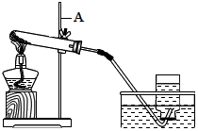
21.A、B、C、D、E分别表示初中化学常见的五种物质(或溶质)，它们的部分反应和转化关系如图所示(“﹣”表示两种物质能发生反应，“→”表示一种物质能转化成另一种物质)，已知其中B可做气体肥料．C由两种元素组成．
(1)若A、D都是重要的气态还原剂，E是最常见的溶剂，请回答：
①写出A、E物质的化学式：A_____、E_____；
②E转化为D的化学方程式为_____．
(2)若A中含有人体中含量最高的金属元素，D是目前
世界上年产量仅次于铁的金属，请回答：
①写出A、D物质的化学式：A_____、D_____；
②D和足量C反应的现象为_____．
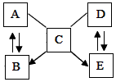
22.某化学兴趣小组，利用如图所示装置进行实验，在甲乙两只完全相同的试管中，装有质量和质量分数均相同的稀盐酸，在两只试管上方各罩一个完全相同的气球，两个气球中分别装有相同质量的金属粉末A和B，现同时提起两个球，使其中的金属粉末迅速与稀盐酸反应。
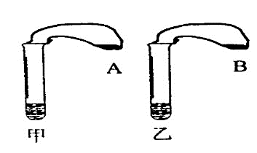
（1）通过两支气球_________________________的现象，可比较出金属A、B的活动性强弱。
（2）此实验设计的特点是__________________________；
（3）如果在上述实验中，金属A是锌粉，金属B是镁粉，实验结束后，甲试管中无固体剩余，乙试管中仍由少量固体。将两支试管中剩余物全部导入废液缸中，充分混合后固体消失。（注：金属氧化物与酸反应不生成气体）
【提出问题】废液中含有哪些溶质呢？
【猜想与假设】
猜想1：MgCl₂ ZnCl₂
猜想2：MgCl₂ HCl
猜想3：MgCl₂ ZnCl₂ HCl
【表达与交流】写出猜想1的理由是_________________________
【反思与评价】：请对猜想2做出评价_______________________
23.为测定某铁合金样品(除铁外，其余成分不溶于水，且不参与任何反应)中单质铁的含量，小冰同学进行实验如下：
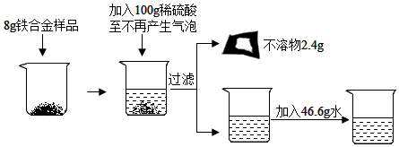
请回答下列问题：
(1)上述实验过程中发生反应的化学方程式为_____；
(2)样品中单质铁的质量分数为_____；
(3)根据已知条件列出求解加入的稀硫酸中溶质质量(x)的比例式为_____；
(4)最终所得到的不饱和溶液中溶质的质量分数为_____；
(5)若用含氧化铁80%的赤铁矿炼出上述实验中所需要的铁合金160t，则理论上需要赤铁矿的质量为_____．

